Предназначена для передачи данных в диапазоне 450 МГц (Skylink).

Особенности:
- Направленная
- Высокое усиление
- На кронштейне
Антенна
ТРИАДА-4535

450 МГц

Разъём
□ FME
□ SMA
□ N
□ TNC

Длина кабеля
1,5 м □ 5 м □
3 м □ 10 м □

Антенна представляет собой 20-элементную логопериодическую структуру и имеет следующие характеристики:

Стандарт | 450 МГц
Диапазон частот, МГц | 452…468
Коэффициент усиления, дБи | 12.0
КСВ, не более (типовое значение) | 1.6 (1.4)
Ширина диаграммы направленности по уровню 50% мощности, градусов
в горизонтальной плоскости | 51
в вертикальной плоскости над уровнем горизонта* | 44
Уровень боковых лепестков, дБ | -12
Коэффициент защитного действия, дБ | 15
Диапазон рабочих температур, °C | –40…+80
Грозозащита | КЗ по постоянному току
Исполнение корпуса | герметичное (IPX0)**
Габаритные размеры (ДхШхВ), мм | 1000 х 85 х 322
Вес (при длине кабеля 1.5м), г
Тип кабеля | RG58A/U
Длина кабеля, стандарт *, м | 10
Разъём* | FME-F, SMA-M, N-M, TNC-M
* При необходимости изменяется по желанию заказчика
** Токоведущие части открыты, но эклектические соединения защищены от влаги (IP65)

1. Параметры согласования

1.1. Модуль коэффициента отражения

Компьютерное моделирование
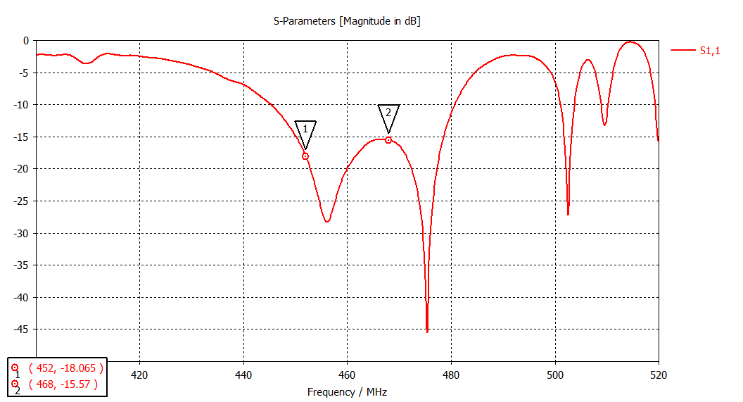

Результат измерений
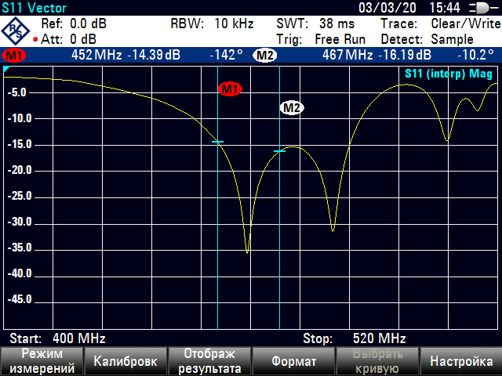
1.2. КСВН

Компьютерное моделирование
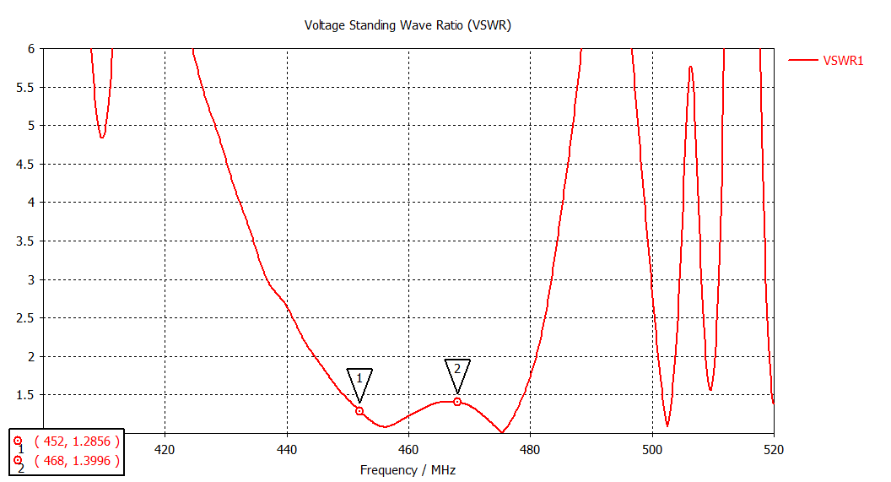

Результат измерений
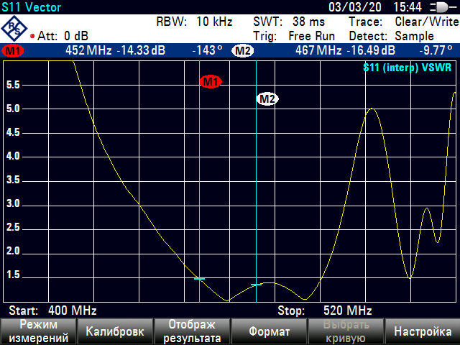
2. Диаграмма направленности
Компьютерное моделирование

2.1. 3D
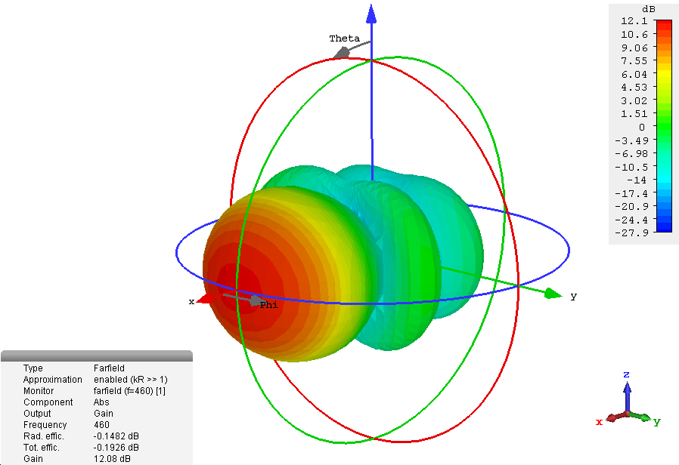

2.2. В вертикальной плоскости
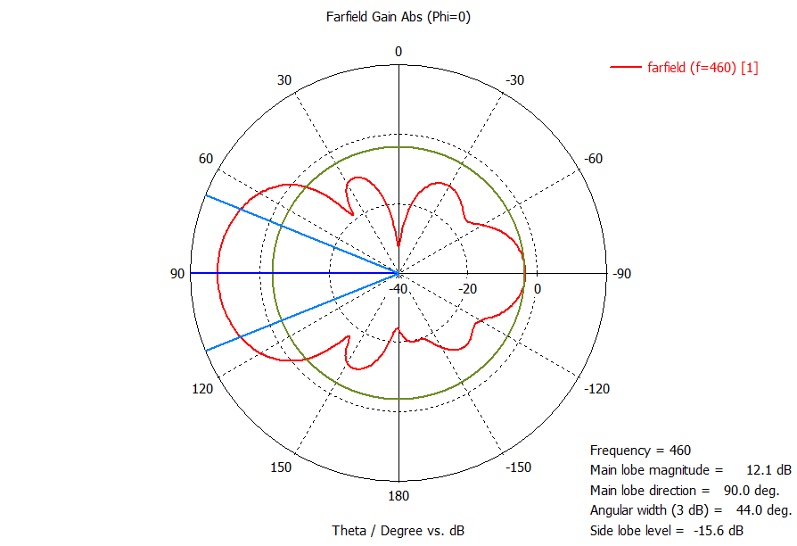
2.3. В горизонтальной плоскости

